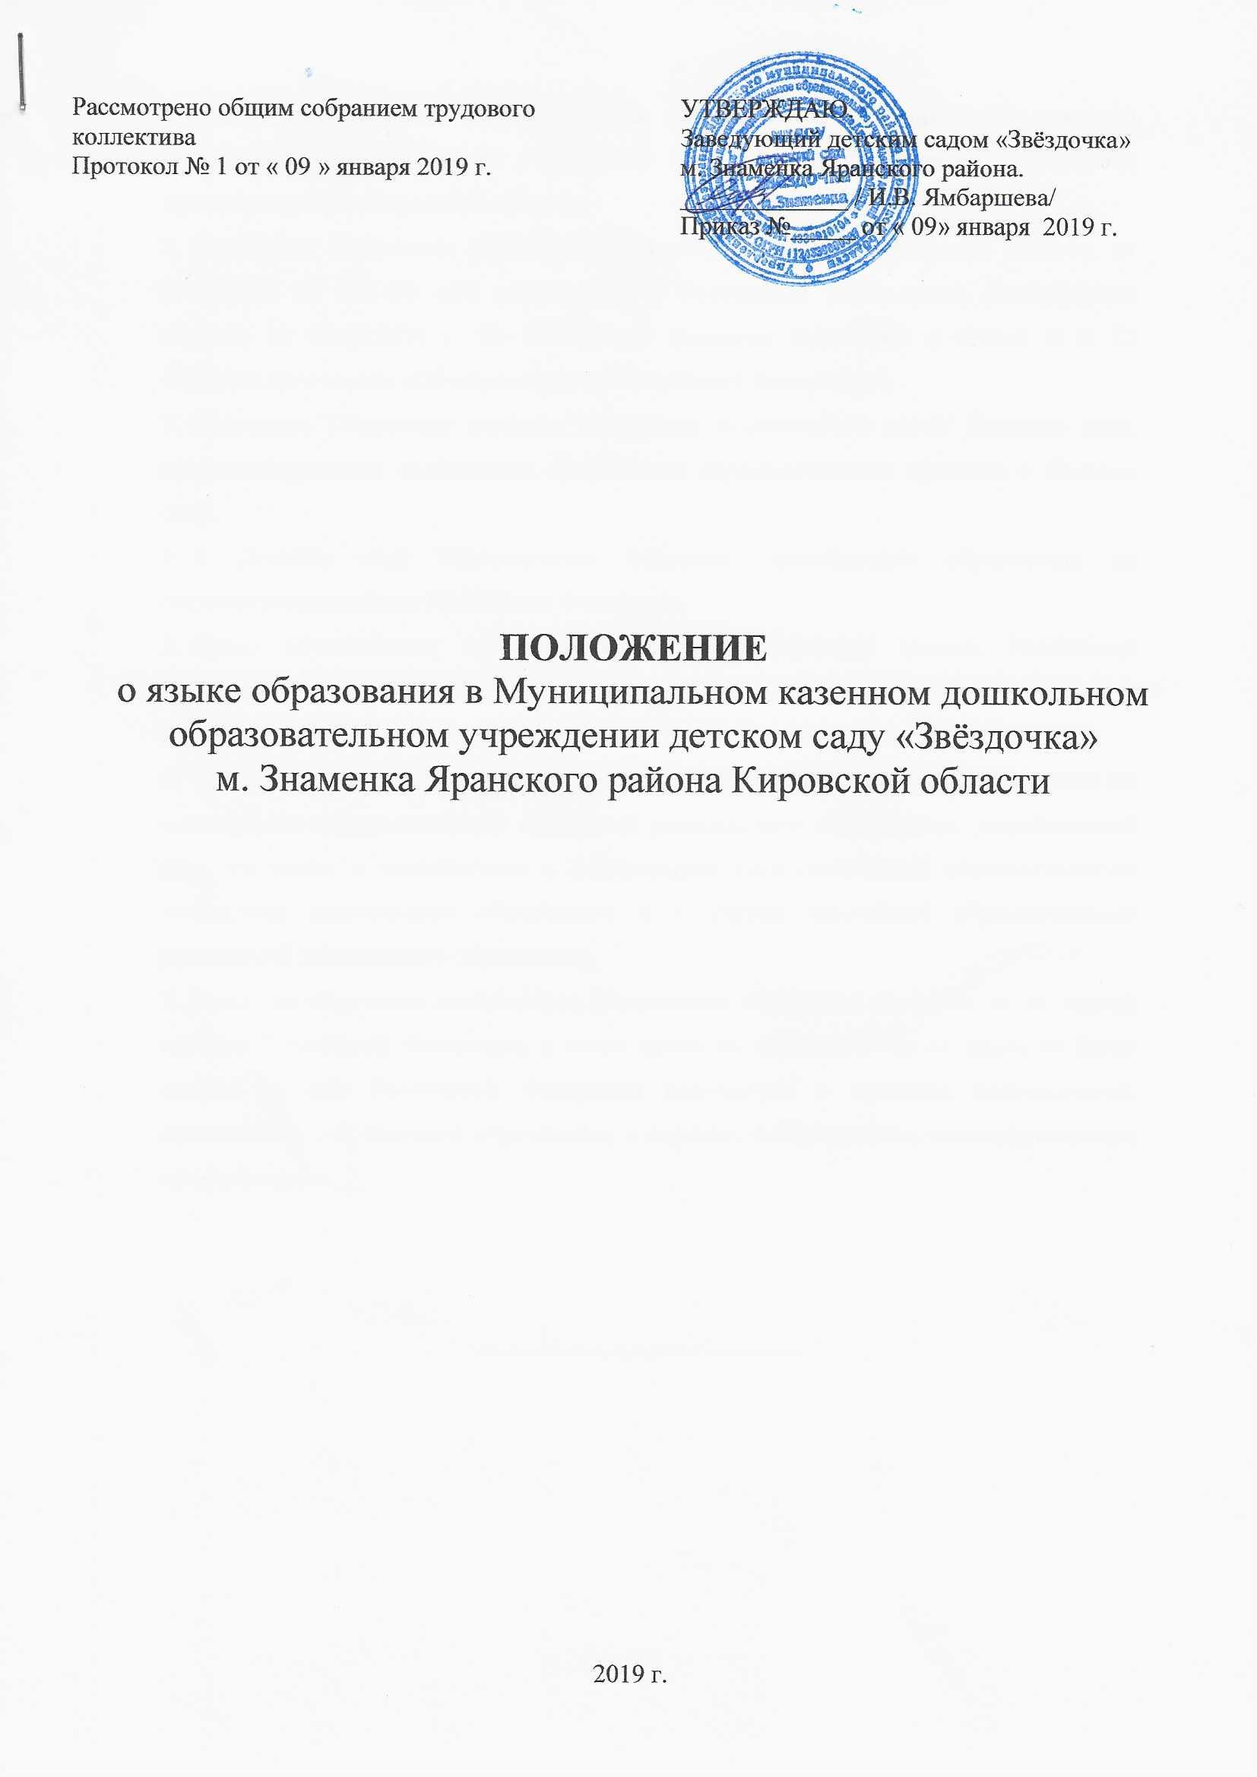

- Настоящее Положение определяет язык образования в Муниципальном казенном дошкольном образовательном учреждении детского сада «Звёздочка» м. Знаменка Яранского района Кировской области.
- Настоящее Положение разработано в соответствии с Федеральным законом от 29.12.2012 № 273-ФЗ «Об образовании в Российской Федерации», Федеральным законом от 03.08.2018 г. № 317-ФЗ «О внесении изменений в статьи II и 12 Федерального закона «Об образовании в Российской Федерации».
- Настоящее Положение является локальным нормативным актом Детского сада, регламентирующим особенности организации образовательного процесса в Детском саду.
- В Детском саду гарантируется получение дошкольного образования на государственном языке Российской Федерации.
- Право обучающихся на пользование государственным языком Российской Федерации в Детском саду обеспечивается путем получения ими дошкольного образования на русском языке.
- Образовательная деятельность на русском языке осуществляется Детским садом по реализуемой образовательной программе дошкольного образования, разработанной Детским садом в соответствии с федеральным государственным образовательным стандартом дошкольного образования и с учетом примерной образовательной программой дошкольного образования.
- Право на получение дошкольного образования на родном языке из числа языков народов Российской Федерации, а также право на изучение родного языка из числа языков народов Российской Федерации реализуется в пределах возможностей, предоставляемых системой образования, в порядке, установленном законодательством об образовании.

______________________

